2018年淮南中考历史莫伊试卷（开卷）
为了方便您的阅读请点击全屏查看
1．房屋见证着历史的发展，下列几幅图片中具有河姆渡原始居民生活特征的是
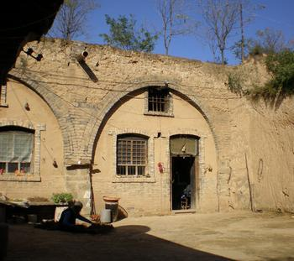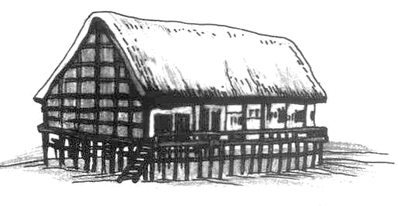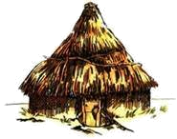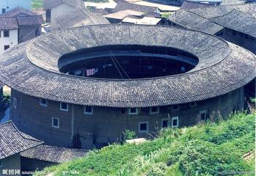
A BC D
绘制示意图是历史学习的重要方法。小明同学绘制了以下示意图，请你帮他完成横线上的内容 A．焚书坑儒 B．罢黜百家 C．文字狱D．科举制度
春秋战国
百家争鸣
秦朝

汉朝
独尊儒术
明清
八股取士
思想自由 思想专制
中国封建社会思想专制的加强
3．在学习《郑和下西洋》时，老师要求学生用两句话评论郑和及其远洋活动，同学们积极发言。下面是当时的发言记录，其中正确的是
①——和平使者，扬威异域；②——探寻新路，寻找黄金；
③——友好往来，促进交流；④——殖民先驱，海盗鼻祖。
A．①② B．②③ C．①③ D．②④
4．近代以来，台湾与大陆的关系经历了分离 → 统一 → 分离的过程。请选择符合历史发展线索的一项
①甲午战争战败签订《马关条约》割台湾给日本②中华民国成立收回台湾
③抗日战争胜利台湾回到祖国怀抱④解放战争胜利蒋介石败逃台湾
A．①②④B．①③④C．①②③D．②③④
5．下面是一组我国五年计划GDP的资料，请判断其中与事实不符的是
亿元
A．奠基之年---一五计划B．跃进之年----二五计划
C．改革之年---三五计划D．加速之年----八五计划
6．天宫一号、神舟九号实现了载人空间交会对接，我国的空间技术又向前迈进了一步。请问我国航天领域开始跨入世界先进行列的重大事件是
A．原子弹、氢弹爆炸成功B．东方红1号人造地球卫星发射成功
C．长征系列运载火箭的研制D．“神舟一号”飞船遨游太空
7．历史文物和历史遗迹最能体现一个国家或地区的文明。下列能代表古代非洲文明成就的是
A．金字塔和狮身人面像 B．刻有《汉谟拉比法典》的石柱
C．圣索菲亚大教堂 D．巴黎圣母院
8．汽车工业的发展是科技不断发展的重要表现，每一个车标后面都有一段非同寻常的故事。下列知名品牌的汽车标志中，与世界第一辆汽车发明者相关的是
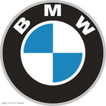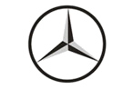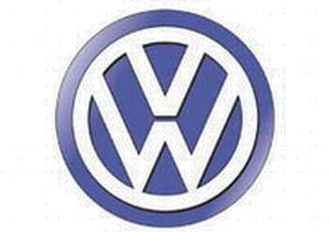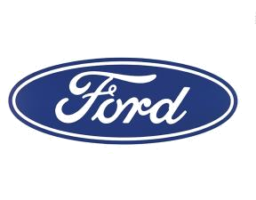
A．宝马 B．奔驰C．大众D．福特
9．下列有关国家经济快速发展最主要的共同原因是
1950~1970年主要资本主义国家经济增长统计表
国家 | 联邦德国 | 意大利 | 法国 | 英国 | 日本 | 美国
增长率 | 6.7% | 5.6% | 5.3% | 2.9% | 9.6% | 3.5%
A．各国经济基础好 B．第三次科技革命的推动 C．马歇尔计划实施 D．都重视教育
10．改革开放后，被誉为“一夜崛起之城”位于下图的
DC B
A早期对外开放地区示意图
二、历史试题组合列举（大题共2小题；每空1分，共6分）
11．安徽历史上曾涌现出许多科技名流。
（1）学贯中西、著有《中西数学通》的清代数学家是。
（2）明末清初的科学家方以智所著《》是一部自然百科全书式著作。
（3）清初女科学家批判了当时残存的“天圆地方”学说，正确解释了月食的原因。
12．标志性事件构建历史的坐标。
（1）第一次世界大战的导火线是 。
（2）第二次世界大战全面爆发的标志是 。
（3）“冷战”开始的标志是。
三、淮南历史辨析改错（本大题2小题；每小题6分，共12分）
13．思想引领未来，文化铸就辉煌。辨别下列史实的正误，在题前括号内正确的打“√”；错误的打“×”，并加以改正。
【 】（1）宋朝是我国诗歌创作的黄金时代，成就最高、影响最大的诗人有李白、杜甫。
改正：
【 】（2）公元6世纪，古代印度社会矛盾尖锐，乔达摩·悉达多创立佛教。
改正：
【 】（3）严复是戊戌变法时期的启蒙思想家，他以第一部译著《天演论》影响最大。
改正：
14．历史演讲稿是展示历史学习成果的重要表现形式。小华在准备《国际政治格局的演变》演讲稿的过程中，形成了以下一段文字，请你找出其中的三处知识性错误并改正。
20世纪以来，国际政治格局经历了三次变化，国际关系演绎着“没有永远的朋友，也没有永远的敌人，只有永久的利益”。第一次世界大战结束，战胜国集团召开了巴黎和会和纽约会议，协调建立了凡尔赛——华盛顿体系。第二次世界大战之后，形成了以美俄为首的资本主义和社会主义两大阵营对峙为特征的两极格局。东欧剧变、苏联解体以后，世界暂时形成了“单极称霸”的政治格局，正朝着多极化方向发展。
⑴错误：________ 改正：_________
⑵错误：________ 改正：_________
⑶错误：________ 改正：_________
四、材料解析（本大题共2小题；每小题10分，共20分。阅读下列材料，回答问题）
15．和平与发展是当今世界的两大主题。战争让我们牢记历史的惨痛教训，倍加珍爱和平，致力于经济发展。
【历史回放】
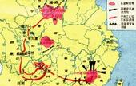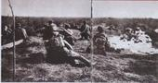
图一：红军长征线路图二：敌后抗日根据地的开辟
以上两幅图的军事行动均发生在新民主主义革命时期，它们分别属于哪两个阶段？（2分）图二抗击的是日本法西斯，想一想，英美盟军在诺曼底登陆时打击的是哪一个法西斯国家？（1分）
【联系时政】
如果由于害怕全球化的破坏而希望挡回全球化的力量，我认为是不可取的。
——美国前总统克林顿
由于不公正的国际经济秩序，经济全球化并没有使广大发展中国家从中受益，反而造成……富国愈富，穷国愈穷。
——古巴领导人卡斯特罗
适应经济全球化发展趋势，1995年成立了一个什么国际组织？中国加入该组织是在哪一年？（2分）
（3）从克林顿的话看，经济全球化趋势不可逆转，因为经济全球化过程中，各国经济形成了一种特别的关系，这是一种什么样的关系？(1分)从卡斯特罗的话看，经济全球化是一柄双刃剑，对发展中国家尤为不利。对此，你有什么解决办法？（2分）
【学以致用】
（4）作为当代中学生，面对当今世界局部战争频发、地区冲突不断的现状，你有何认识？（2分）16．机遇稍纵即逝，改革就是抢抓机遇。改革创新是一个永恒的话题，是一个民族前进的不竭动力。阅读下列材料，回答问题。（10分）
材料一 19世纪60年代，……以军事工业为主的近代工业出现了，新式海陆军开始筹建，新式学堂一一举办，留学生陆续外派，大清国有了些许新的气象。
——引自《复兴之路》
（1）材料一中给大清国带来了“些许新的气象”的是什么运动？（2分）材料二 2013年美国总统奥巴马就职演讲中重申了美国的建国精神，“所有人都生来平等，他们都拥有相同的生命权、自由权以及追求幸福的权利”。奥巴马同时表示，美国民众也应了解，当世事变化时，建国精神要求美国面对新的挑战时有新的反应，民众需要团结起来维护每一个人的自由。
（2）材料二中奥巴马说到“美国面对新的挑战时有新的反应”。19世纪60年代，当美国面临国家分裂的“挑战”时有何“新的反应”？结果如何？（3分）材料三 改革开放以来，我们总结发展社会主义民主正反两方面经验，强调人民民主是社会主义的生命，坚持国家一切属于人民，不断推进政治体制改革，社会主义民主政治建设取得重大进展，成功开辟和坚持了中国特色社会主义政治发展道路，为实现最广泛的人民民主确立了正确的方向。
——摘选自中共十八大报告
在哪一次重要会议上，党中央做出了改革开放的伟大战略决策？(2分)
建国后，我国发展社会主义民主有正反两方面经验，请从正反两方面各举一例。结合材料和当前形势谈谈我国进一步深化改革的重点是什么？（3分）
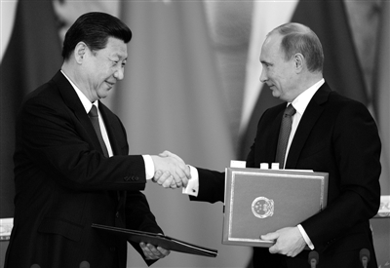
五、分析与探究（12分）
17．合作达成共赢，交流学习促进发展。中俄两国山水相连，是好邻居、好伙伴、好朋友。根据提示，完成“中俄冲突、合作、学习、交流”专题探究。
【历史回眸】
俄罗斯……古老的文明和灿烂的文化在世界上独树一帜，快速发展的现代风貌吸引着世人眼球…… 中国是拥有5000多年历史的文明古国，又是充满发展活力的东方大国……希望双方以举办旅游年为契机，把旅游合作培育成中俄战略合作的新亮点。
——（摘自新华网莫斯科2013年3月22日电 国家主席习近平22日在俄罗斯中国旅游年开幕式上致辞）
⑴俄罗斯“古老的文明和灿烂的文化在世界上独树一帜”，文明进步来自于不断改革创新，请说出俄国历史上使其走上资本主义发展道路的著名改革；代表俄罗斯灿烂文化的杰出人物很多，其中被列宁称为“俄国革命的镜子”的作家是。（2分）
⑵俄罗斯与中国这两个文明曾经有过激烈的碰撞，17世纪下半期中俄有过两次之战，战后签订了第一个边界条约《 》。（2分）
【以史为鉴】
社会主义究竟是个什么样子，苏联搞了很多年，也并没有完全搞清楚。可能列宁的思路比较好，搞了个新经济政策，但是后来苏联的模式僵化了。——邓小平
⑶中国近代化探索过程中曾经向俄国学习，新中国建立后，我们也是向苏联学习。请问分别学习什么内容？（2分）邓小平说“苏联的模式僵化了”，请问中共十四大决定超越该模式而尝试建立什么体制?这次会议对改革开放伟大事业有何积极作用？（2分）
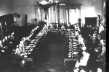
【读史明智】
（4）面对法西斯的侵略，中苏共同参与签署了哪一国际文件？哪一次国际会议上苏联承诺参加对日作战以加速日本法西斯的灭亡？作为中学生，你认为应该怎样处理好国与国之间的关系、增强国际交流与合作？（4分） 图131942年中、苏等26国召开华盛顿2013年安庆市中考历史模拟试卷（二模）
参考答案
单项选择（本大题共10小题；每小题2分，共20分。）
题号 | 1 | 2 | 3 | 4 | 5 | 6 | 7 | 8 | 9 | 10
答案 | B | A | C | B | C | B | A | B | B | A
二、组合列举（大题共2小题；每空1分，共6分。）
11'梅文鼎 物理小识 王贞仪
萨拉热窝事件 德国突袭波兰 “杜鲁门主义”出台（回答杜鲁门主义即可）
三、辨析改错（本大题2小题；每小题6分，共12分）
13、（1）× 将“宋朝”改为“唐朝”；（2）× 将“公元”改为“公元前”；（3）√
14、（1) 将“纽约”改为“华盛顿”；（2) 将“美俄”改为“美苏”；
（3） 将“单极称霸”改为“一超多强”
材料解析（本大题共2小题；每小题10分，共20分。阅读下列材料，回答问题）
15、（1）土地革命战争时期（或第二次国内革命战争时期、或第一次国共内战时期），抗日战争时期（2分）德国。（1分）（2）世界贸易组织（或WTO）,2001年（2分）
（3）相互依存，互相竞争。（1分）解决办法：顺应潮流，趋利避害；抓住机遇，引进国外资金技术，学习先进的管理经验，发展自己；应对挑战，制定防范风险的有效政策；积极参与国际事务，参与游戏规则的制定，发挥作用，维护国家利益；建立公正合理的国际经济秩序等等（答对一点即得1分，最多得2分，其他言之有理均可，2分）
（4）作为当代中学生应该努力学习，掌握科学文化知识，为提高我国的综合国力作出自己的贡献；坚持和平共处五项原则，捍卫国家主权。（意思相近即可，2分）
（1）洋务运动。（2分）
（2）林肯政府颁布《解放黑人奴隶宣言》，领导美国人民进行南北战争。（1分）结果北方政府赢得了南北战争，废除了黑人奴隶制，维护了国家统一，扫除了资本主义发展道路上的又一个障碍。（答到废除奴隶制和维护统一即得2分）（2分）
（3）党的十一届三中全会，（1分）发展社会主义民主正面例子如1954年制订第一部社会主义类型宪法《中华人民共和国宪法》，反面例子如文化大革命对民主法制的破坏等。（2分）
当前进一步深化改革的重点是进行政治体制改革；推进司法改革，实现社会公平正义；进一步关注民生，增强国民幸福感，等等。（答出任意一点，符合题意，观点正确，言之有理即可得2分）
分析与探究（12分）
合作达成共赢，交流促进发展。
【历史回眸】⑴1861年改革（或亚历山大二世改革、农奴制改革），列夫•托尔斯泰。（2分）
⑵雅克萨之战，中俄《尼布楚条约》。（2分）
【以史为鉴】⑶新文化运动的后期向俄国学习马克思主义（或学习无产阶级革命、宣传马克思主义都可以），建国后学习斯大林模式，建立高度集权的政治经济体制。（2分）社会主义市场经济体制。十四大后改革开放和社会主义现代化建设进入一个新的发展阶段。（2分）
【读史明智】《联合国家宣言》，雅尔塔会议。（2分）国与国之间相处要以和平共处五项原则为基础，互相尊重，互相信任，加强合作，互利共赢；加强政府间交往，开展经济技术合作、军事交流合作，开展文化交流合作，加强民间友好往来，建立两国人民之间的深厚友谊，友好关系才能持久等等（意思正确有理即可酌情给分）（2分）

